
МИНИСТЕРСТВО НАУКИ И ВЫСШЕГО ОБРАЗОВАНИЯ РОССИЙСКОЙ ФЕДЕРАЦИИ
Федеральное государственное бюджетное образовательное учреждение высшего образования
"МИРЭА - Российский технологический университет"

РТУ МИРЭА

Институт информационных технологий (ИТ)
Кафедра цифровой трансформации (ЦТ)

ОТЧЕТ ПО ПРАКТИЧЕСКОЙ РАБОТЕ №1
по дисциплине
«Разработка баз данных»

Выполнил студент группы ИНБО-20-23 | Боргачев Т. М.
Принял доцент кафедры ЦТ | Исаева И.В.

Москва 2025

Практическая работа №1. ОСНОВЫ DDL И ЗАПРОСЫ НА ВЫБОРКУ ДАННЫХ В POSTGRES PRO.
Цель: формирование и закрепление у студентов фундаментальных навыков работы с реляционными базами данных на примере СУБД Postgres Pro.
Постановка задачи: для выполнения практической работы необходимо последовательно выполнить следующие шаги, основываясь на физической модели данных:
1. На основе физической модели данных, созданной в прошлом семестре, письменно описать не менее 5 различных бизнес-правил и не менее 3 ограничений целостности для таблиц. Выбор бизнес-правил и ограничений целостности производится на усмотрение студента. Результаты представить в виде таблицы.
2. С использованием DDL-оператора CREATE TABLE создать все необходимые таблицы в СУБД Postgres Pro, корректно реализовав все описанные ограничения целостности.
3. Заполнить созданные таблицы согласованными тестовыми данными с помощью оператора INSERT INTO.
4. Составить и выполнить не менее 6 SQL-запросов к таблицам, иллюстрирующих использование различных операторов SELECT и WHERE, согласно перечню, указанному в задании. В составленных запросах должны быть использованы все приведённые примеры.
5. Составить и выполнить по два SQL-запроса к таблицам для демонстрации работы предложений ORDER BY, GROUP BY и HAVING.
6. Каждый SQL-запрос сопроводить комментарием, объясняющим его назначение и логику работы.
Физическая модель данных представлена на рис. 1.
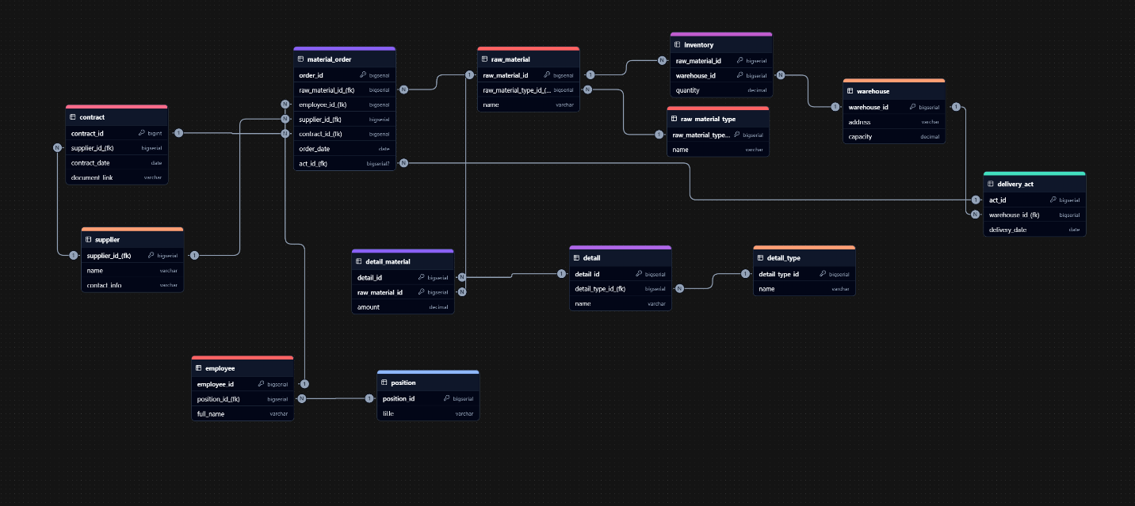
Рисунок 1 – Физическая модель данных

Ход работы

Анализ и описание ограничений целостности
Первый этап работы заключается в формализации бизнес-правил вашей предметной области в виде ограничений целостности данных.
Описание ограничений и бизнес-правил для таблицы employee представлено в табл. 1.
Таблица 1 – Описание ограничений и бизнес-правил для таблицы employee
Название столбца | Тип данных | Ограничение | Обоснование (Бизнесправило)
employee_id | bigserial | PRIMARY KEY | Уникальный идентификатор сотрудника, генерируется автоматически.
position_id_(fk) | bigserial | FOREIGN KEY  (position) | Ссылка на описание должности.  На одной должности не может работать более 3 сотрудников
name | varchar | NOT NULL | Имя сотрудника не может быть пустым.
last_name | varchar | NOT NULL | Фамилия сотрудника не может быть пустой.
patronymic | varchar |  | Отчество сотрудника может быть пустым.
work_years | integer | NOT NULL, CHECK(work_years>=0) | Стаж не может быть отрицательным.  Технологи и директора должны иметь стаж не менее 5 лет
Описание атрибутов для таблицы warehouse представлено в табл. 2.
Таблица 2 – Описание ограничений и бизнес-правил для таблицы warehouse
Название столбца | Тип данных | Ограничение | Обоснование (Бизнесправило)
warehouse_id | bigserial | PRIMARY KEY | Уникальный идентификатор склада, генерируется автоматически.
city | varchar | NOT NULL | Город расположения склада не может быть пустым.
street | varchar | NOT NULL | Улица расположения склада не может быть пустой.
house_number | decimal | NOT NULL, CHECK (house_number>0) | Номер дома склада должен быть положительным.
building | decimal | NOT NULL, CHECK (building>=0) | Корпус здания склада не может быть отрицательным.
capacity | decimal | NOT NULL, CHECK (capacity>=0) | Вместимость склада не должна быть отрицательной.
Описание атрибутов для таблицы detail представлено в табл. 3.
Таблица 3 – Описание ограничений и бизнес-правил для таблицы raw_material
Название столбца | Тип данных | Ограничение | Обоснование (Бизнесправило)
raw_material_id | bigserial | PRIMARY KEY | Уникальный идентификатор сырья, генерируется автоматически.
raw_material_type_id | bigserial | FOREIGN KEY | Ссылка на описание типа сырья.  Химикаты могут храниться только на складах с вместимостью более 5000 единиц.
name | varchar | NOT NULL, UNIQUE | Название сырья не должно быть пустым.
Описание атрибутов для таблицы inventory представлено в табл. 4.
Таблица 4 – Описание ограничений и бизнес-правил для таблицы inventory
Название столбца | Тип данных | Ограничение | Обоснование (Бизнесправило)
raw_material_id | bigserial | FOREIGN KEY | Ссылка на идентификатор сырья.
warehouse_id | bigserial | FOREIGN KEY | Ссылка на идентификатор склада.
amount | decimal | NOT NULL, CHECK(amount>=0) | Количество сырья нас складе не может быть отрицательным.  Общее количество сырья на складе не должно превышать его вместимость

Создание структуры данных
Преобразование спроектированных правил в SQL-код представлено в листинге 1.
Листинг 1 – SQL-код создания таблиц с ограничениями
ALTER TABLE borgachev_tm.employee
ADD CONSTRAINT check_experience_for_position
CHECK (
(position_id IN (SELECT position_id FROM borgachev_tm.position WHERE name IN ('Технолог', 'Директор'))
AND work_years >= 5)
OR
(position_id NOT IN (SELECT position_id FROM borgachev_tm.position WHERE name IN ('Технолог', 'Директор')))
);
ALTER TABLE borgachev_tm.employee
ADD CONSTRAINT check_max_employees_per_position
CHECK (
(SELECT COUNT(*) FROM borgachev_tm.employee e2 WHERE e2.position_id = position_id) <= 3
);

3. Заполнение таблиц данными (DML – Data Manipulation Language)
После создания структуры, базу данных необходимо наполнить тестовыми данными с помощью оператора INSERT INTO.
Скрипт для заполнения таблиц данными представлен в листинге 2.
Листинг 2 – Скрипт для заполнения таблиц данными

4. Составление запросов на выборку
Демонстрация возможностей выборки представлена в виде скрипта в листинге 3 и 4.
Листинг 3 – Выборка с помощью команды SELECT. Часть 1.
Листинг 4 – Выборка с помощью команды SELECT. Часть 2.
Демонстрация работы команд GROUP BY, ORDER BY и HAVING представлена в виде скрипта в листинге 4.
Листинг 5 – Демонстрация работы группировок

